Le Sud
Nino Ferrer
Date de sortie : 1975

C'est un endroit qui ressemble à la Louisiane  À l'Italie  Il y a du linge étendu sur la terrasse  Et c'est joli  On dirait le Sud  Le temps dure longtemps  Et la vie sûrement  Plus d'un million d'années  Et toujours en été  Il y a plein d'enfants qui se roulent sur la pelouse  Il y a plein de chiens  Il y a même un chat, une tortue, des poissons rouges  Il ne manque rien  On dirait le Sud  Le temps dure longtemps  Et la vie sûrement  Plus d'un million d'années  Et toujours en été | Un jour ou l'autre il faudra qu'il y ait la guerre  On le sait bien  On n'aime pas ça,  Mais on ne sait pas quoi faire  On dit c'est le destin  Tant pis pour le Sud  C'était pourtant bien  On aurait pu vivre  Plus d'un million d'années  Et toujours en été  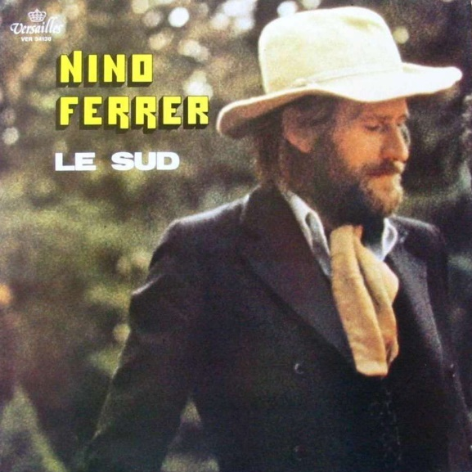

Avec paroles :
https://www.youtube.com/watch?v=k4poZAZPiiE

Sans paroles :
https://www.youtube.com/watch?v=FgxwKEuy-pM

